支付宝-校园卡转账说明
目前支付宝支持两种方式为校园卡转账充值：手机端支付宝钱包充值和PC端支付宝网站充值。

支付宝钱包充值方法（以Android版为例）
- 根据用户使用的智能手机类别，在支付宝官方网站下载相应的最新版APP并安装。（支付宝钱包https://mobile.alipay.com/index.htm）
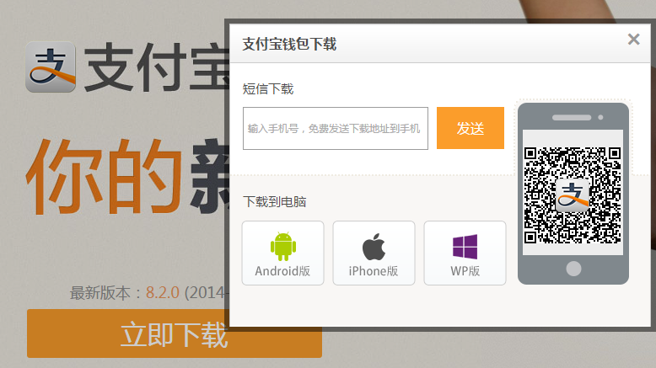
- 打开支付宝钱包，出现如下界面。（版本不同略有不同）
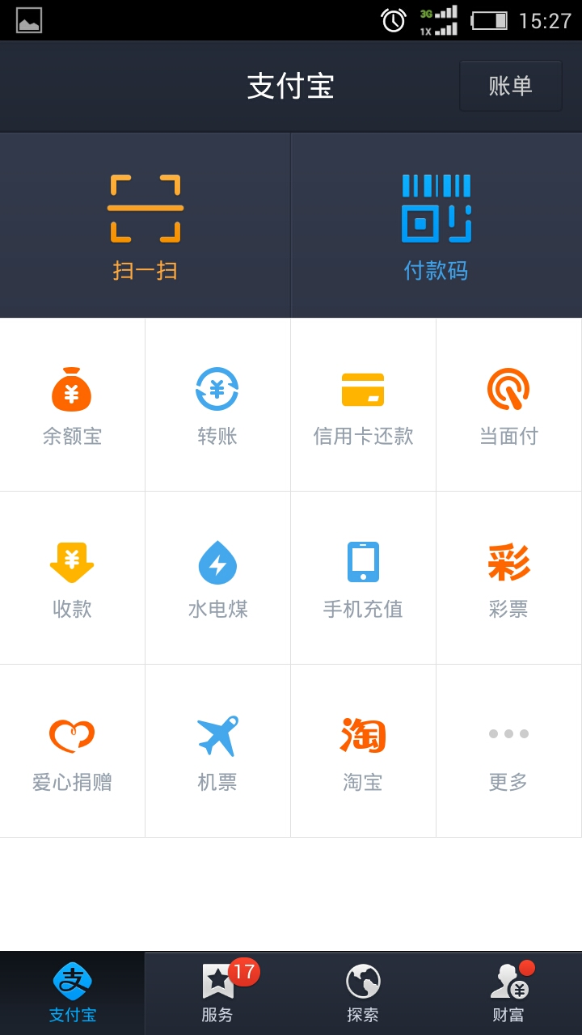
- 点击更多，找到校园一卡通。
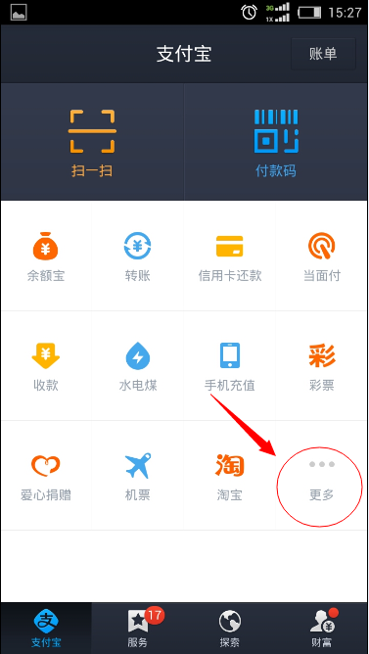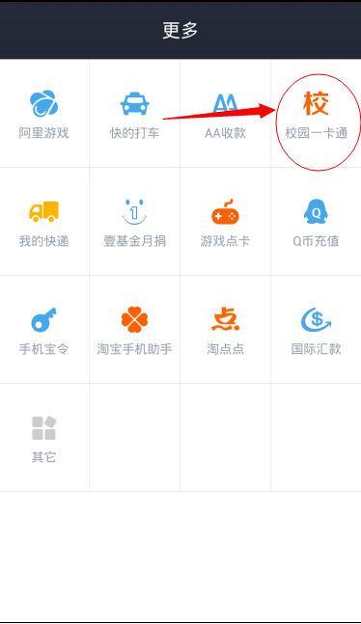
- 第一次充值，根据显示界面的提示填入相关信息。
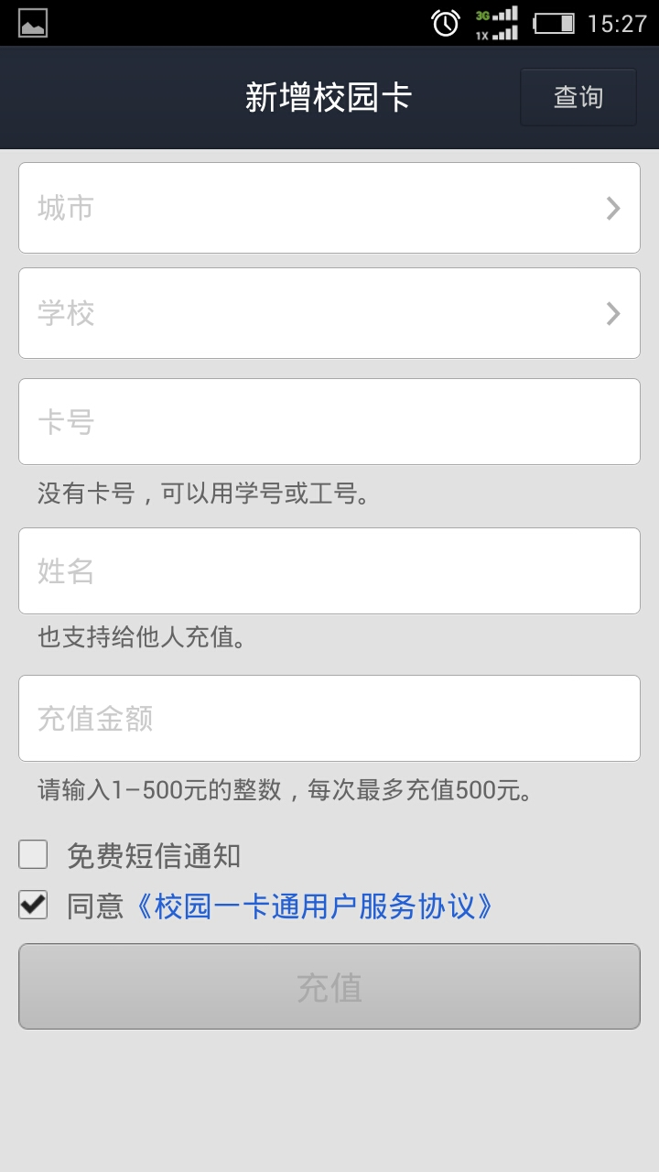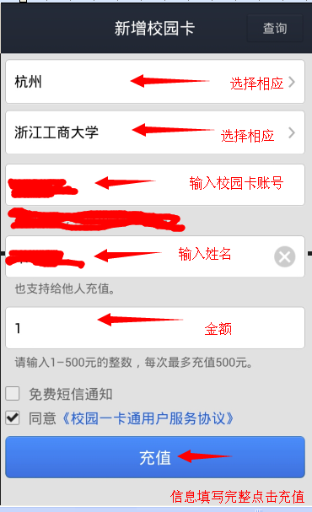
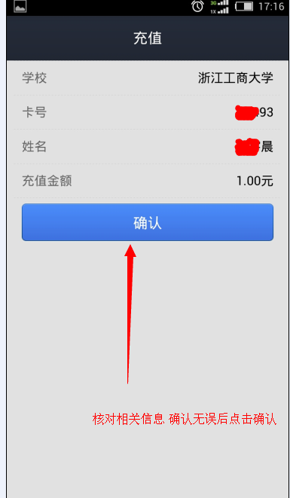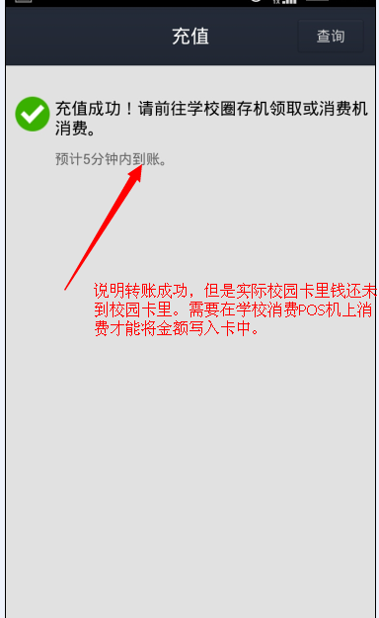

支付宝网页充值方法（以IE浏览器为例）
- 登陆您的支付宝首页如下图界面。
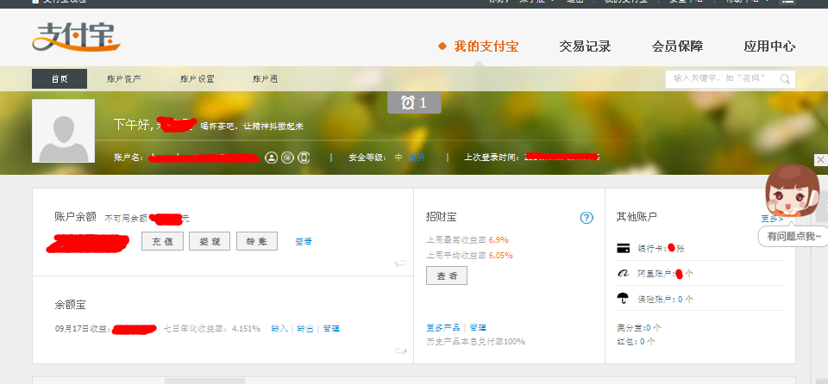
- 点击应用中心。
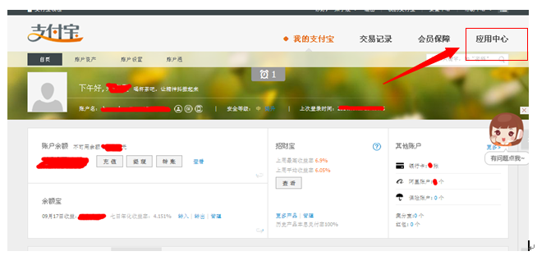
- 点击校园一卡通。
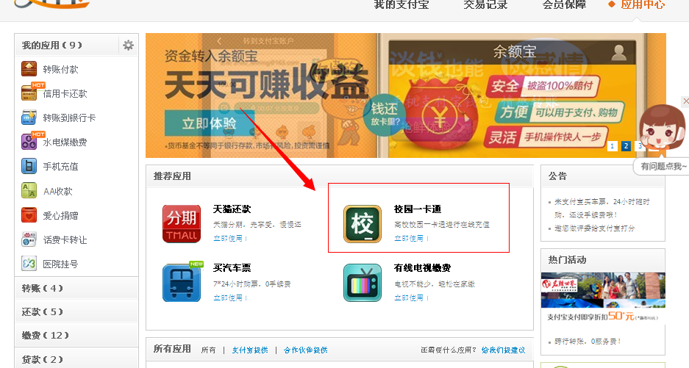
- 选择城市和学校
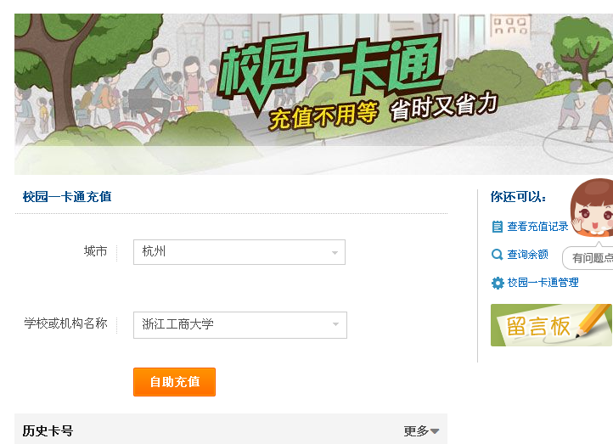
- 依次输入校园卡账号，姓名，和充值金额，点击确认。
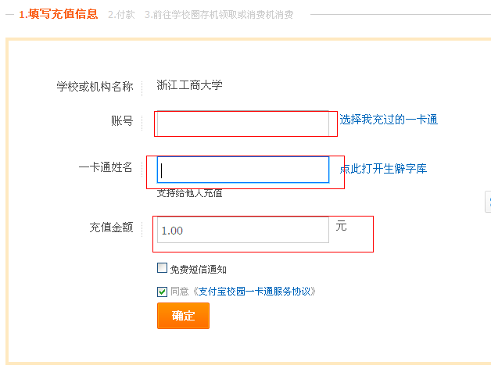
- 后续步骤和手机充值操作相似。

